**Assignment #2. CSS Styling (Colors, Fonts, Layout)**

Student: Saqyp Dias

Group: SE-2436

**Part 1. Introduction to CSS**

**Task 0. Intro to CSS**

* Add styling to your existing html file.

**Task 1. Inline CSS**

* Change the color of one paragraph using inline style (e.g. style="color:blue;").

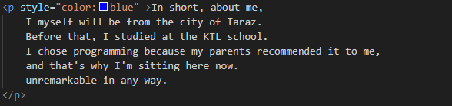 

**Task 2. Internal CSS**

* Inside <head>, use <style> to define rules (e.g., set body background color, change heading font).

Изображение выглядит как текст, снимок экрана, Шрифт

Содержимое, созданное искусственным интеллектом, может быть неверным.



**Task 3. External CSS**

* Create a file style.css.
* 
* Link it to your HTML with <link rel="stylesheet" href="style.css">.
* 
* Move your CSS rules into this file.
* Изображение выглядит как текст, снимок экрана, Шрифт, линия

  Содержимое, созданное искусственным интеллектом, может быть неверным.

**Task 4. CSS Syntax & Selectors**

* Use element selectors (e.g., p {}), class selectors (.classname {}), and ID selectors (#idname {}).
* Изображение выглядит как текст, снимок экрана, Шрифт

  Содержимое, созданное искусственным интеллектом, может быть неверным.
* Изображение выглядит как текст, Шрифт, снимок экрана

  Содержимое, созданное искусственным интеллектом, может быть неверным.
* 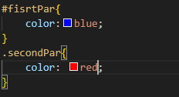
* Apply different colors and fonts to show the difference.





**Task 5. Classes vs. IDs**

* Create a class .highlight to style multiple elements.
* Create an ID #main-heading to style your main <h1>.
* Изображение выглядит как текст, Шрифт, снимок экрана, линия

  Содержимое, созданное искусственным интеллектом, может быть неверным. Изображение выглядит как текст, снимок экрана, Шрифт, линия

  Содержимое, созданное искусственным интеллектом, может быть неверным. Изображение выглядит как текст, Шрифт, снимок экрана, визитная карточка

  Содержимое, созданное искусственным интеллектом, может быть неверным.

**Part 2. Intermediate CSS**

**Task 6. Favicons**

* Add a small favicon to your site using:

<link rel="icon" type="image/png" href="favicon.png">

 

**Task 7. HTML Divs**

* Use <div> to group content into sections (header, main content, footer).
* Style them with background colors and padding.
* 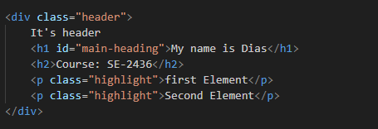
* <div class="main">main content
* <!-- Step 1 -->
* <h3>About Me</h3>
* <p id="fisrtPar">In short, about me,
* I myself will be from the city of Taraz.
* Before that, I studied at the KTL school.
* I chose programming because my parents recommended it to me,
* and that's why I'm sitting here now.
* unremarkable in any way.
* </p>

* <!-- Step 2 -->
* <ol>
* <li>My 1 hobbie is cooking</li>
* <li>Second is drawing</li>
* <li>Third is just walking</li>
* </ol>
* <ul>
* <li>youtube</li>
* <li>instagram</li>
* <li>tik-tok</li>
* </ul>
* <!-- Step 3 -->
* <img src="1.jpg" alt="" style="width: 50%;"><br><br>
* <a href="https://www.youtube.com" >Link to YouTube</a><br>
* <a href="https://www.instagram.com">Link to Instagram</a><br><br>
* <!-- Step 4 -->
* <button>Click me</button><br><br>
* <!-- Step 5 -->
* <table border="1">
* <thead>
* <tr>
* <th>Subject</th>
* <th>Day</th>
* <th>Time</th>
* </tr>
* </thead>
* <tbody>
* <tr>
* <td>Software Design</td>
* <td>monday</td>
* <td>14:00</td>
* </tr>
* <tr>
* <td>Analysis of algorithms</td>
* <td>thuesday</td>
* <td>15:00</td>
* </tr>
* <tr>
* <td>Web(Frontend)</td>
* <td>wednesday</td>
* <td>15:00</td>
* </tr>
* </tbody>
* <tfoot>
* <tr>
* <td colspan="3" align="center">Aitu!</td>
* </tr>
* </tfoot>
* </table><br><br>
* <!-- Step 7 -->
* <h3>My Mood Today</h3>
* <p class="secondPar">
* hello everyone &#x1F44B;!
* I feel happy &#x1F600;!
* And this course is very excited &#x1F680;
* </p>
* <!-- Step 8 -->
* <h2>fields</h2>
* <form>
* <label for="name">Name:</label>
* <input type="text" id="name" name="name"><br><br>
* <label for="email">Email:</label>
* <input type="email" id="email" name="email" required><br><br>
* <label for="color">Favorite Color:</label>
* <input type="color" id="color" name="color"><br><br>
* <input type="button" value="Submit">
* </form>
* </div>
* <div class="footer">
* thats footer
* </div>

Изображение выглядит как текст, снимок экрана, Шрифт, линия

Содержимое, созданное искусственным интеллектом, может быть неверным.

Изображение выглядит как текст, снимок экрана, программное обеспечение, компьютер

Содержимое, созданное искусственным интеллектом, может быть неверным.

**Task 8. Box Model**

* Add borders, margins, and padding to some elements.
* Experiment with different values to see spacing effects.
* Изображение выглядит как текст, снимок экрана, Шрифт

  Содержимое, созданное искусственным интеллектом, может быть неверным. Изображение выглядит как текст, Шрифт, снимок экрана, логотип

  Содержимое, созданное искусственным интеллектом, может быть неверным.

**Task 9. CSS Positioning**

* Create one element with static position (default).
* Another with relative (shifted slightly).
* Another with absolute (fixed relative to page).
* <div>
* <h3>CSS Positioning</h4>
* <div class="relative-box">
* <p>This box has a relative position</p>
* <div class="absolute-box">
* <p>Absolute</p>
* </div>
* </div>
* <div class="static-box">
* <p>This is a static box</p>
* </div>
* </div>

------------------------------CSS Styles-------------------------

* .relative-box {
* position: relative;
* background-color: #bfdbfe;
* padding: 2rem;
* border-radius: 8px;
* border: 2px dashed #3b82f6;
* margin-top: 3rem;
* box-shadow: 0 4px 6px rgba(0, 0, 0, 0.1);
* }
* .absolute-box {
* position: absolute;
* top: -15px;
* right: 20px;
* background-color: #93c5fd;
* padding: 0.5rem 1rem;
* border-radius: 6px;
* border: 2px solid #1d4ed8;
* box-shadow: 0 4px 6px rgba(0, 0, 0, 0.1);
* color: #1e40af;
* }
* .static-box {
* position: static;
* background-color: #d1e7dd;
* padding: 1rem;
* border-radius: 8px;
* border: 2px dashed #0a3622;
* box-shadow: 0 4px 6px rgba(0, 0, 0, 0.1);
* color: #0a3622;
* }

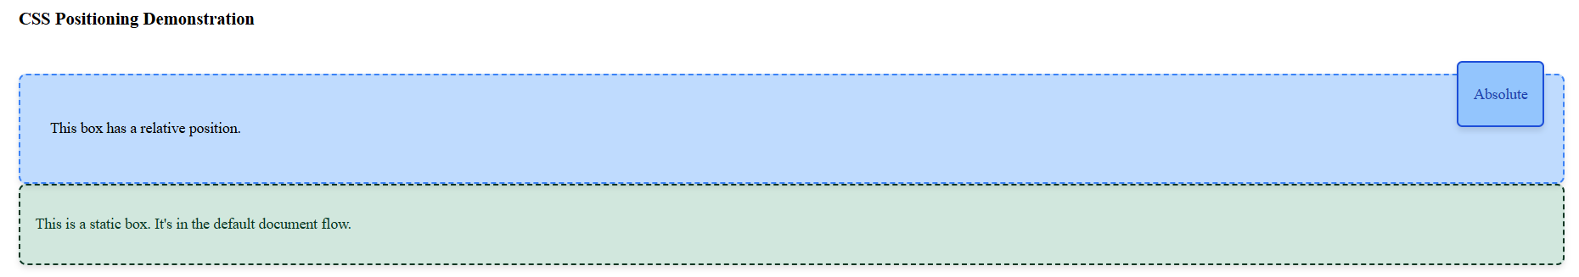

**Task 10. CSS Sizing**

* Use px, %, em, and rem units to style headings and images.
* 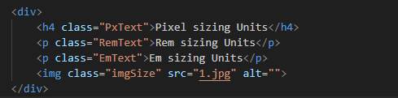
* .units {
* background-color: #d7f8e9;
* padding: 10px;
* margin:20px 0;
* border: 2px solid #56f7ae;
* border-radius: 8px;
* }
* .RemText { font-size: 1.2rem; }
* .EmText { font-size: 1.5em; }
* .imgSize { width: 50%; border-radius: 8px; }
* Изображение выглядит как текст, снимок экрана, Шрифт, Бренд

  Содержимое, созданное искусственным интеллектом, может быть неверным.

**Task 11. Float and Clear**

* Create a simple layout with two boxes floated left and right.
* Use clear to fix overlapping issues. 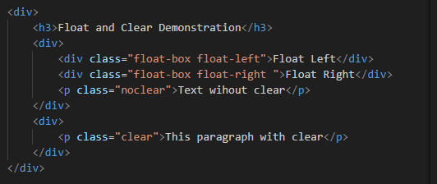
* /* ----------Floats and clear---------- */
* .float-left { float: left; }
* .float-right { float: right; }
* .float-box {
* width: 150px;
* height: 150px;
* background-color: #9dc4ffa1;
* border: 2px solid #c3d3f3;
* border-radius: 10px;
* display: flex;
* justify-content: center;
* align-items: center;
* margin: 0.5rem;
* }
* .clear { clear: both; }
* .textF {
* font-size: 18px;
* font-family:'Courier New', Courier, monospace;
* background-color: #56f7ae;
* padding: 10px;
* border-radius: 10px;
* text-align: center;
* margin-top: 1rem;
* }

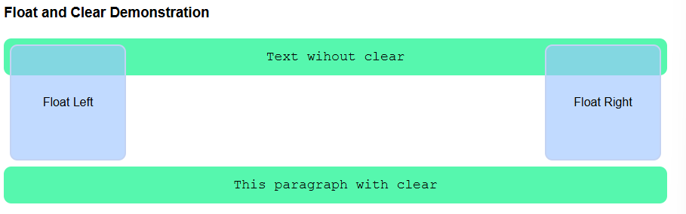

Link to GitHub:

*https://github.com/aaituu/WEB/tree/main/WEB/2%20week*